<Espécie Beneficio> (BXX) – CAT DE TRAJETO – TRANSMISSÃO EXTEMPORÂNEA

De acordo com a legislação previdenciária vigente, compete a empresa comunicar à previdência social a ocorrência de acidente de trabalho, doença profissional ou do trabalho.
A Comunicação de Acidente de Trabalho – CAT deve ser preenchida em formulário próprio e enviada até o primeiro dia útil subsequente ao ocorrido. Quando há óbito, a CAT deve ser feita imediatamente. Se a empresa deixar de entregar esse formulário, estará sujeita ao pagamento de multa variável entre os limites mínimo e máximo do salário de contribuição, a ser aplicada pela fiscalização do INSS, na forma do art. 22 da Lei nº 8.213/1991 e art. 286 c/c art. 336, ambos do Decreto nº 3.048/1999.
Entretanto, a Instrução Normativa nº 77, de 21 de janeiro de 2015, do INSS, excepciona a cobrança da multa desde que a empresa emita a CAT – CAT extemporânea – antes do início de qualquer procedimento administrativo ou de medida de fiscalização.
Igualmente, não cabe a aplicação da multa, por não emissão da CAT, quando a concessão do benefício decorrer de aplicação do NTP.
Vejamos o disposto no art. 331, caput e §§ 3º e 5º, da IN nº 77/2015:

Art. 331. A empresa deverá comunicar o acidente ocorrido com o segurado empregado, excerto o doméstico, e o trabalhador avulso até o primeiro dia útil seguinte ao da ocorrência e, em caso de morte, de imediato, à autoridade competente, sob pena de multa aplicada e cobrada na forma do art. 286 do RPS.
[...]
§3º A CAT entregue fora do prazo estabelecido no caput e anteriormente ao início de qualquer procedimento administrativo ou de medida de fiscalização, exclui a multa prevista no caput.
[...]
§ 5º Não caberá aplicação de multa, por não emissão de CAT, quando o enquadramento decorrer de aplicação do NTEP, conforme disposto no § 5º, art. 22 da Lei nº 8.213, de 1991, redação dada pela Lei nº 11.430, de 2006. (GN)

Em resumo, pode-se afirmar, com as devidas ressalvas, que a CAT pode ser emitida a qualquer tempo.
Feita essa introdução, passemos a análise do caso concreto.
Durante a auditoria realizada nos índices FAP da Autora, foram encontrados XX (XXX) benefícios de auxílio-doença por acidente de trabalho, espécie BXXX – decorrentes de acidente de trajeto – na base de cálculo dos índices FAP, nas vigências XXX.

Item | Vigência do FAP |  | CNPJ | Empregado(a) | NIT | Tipo | Benefício | CAT
 | 2017 | 2018 | 99.999.999/9999-99 | Fulano da Silva Sauro Grande Nome de Duas linhas | 13192615728 | B91 | 6141765886 | 2015.509125.5/01

A fim de demonstrar o erro da Previdência Social em relação a este tópico, utiliza-se o benefício BXX nº XXX como exemplo. A comprovação documental acerca do outro caso segue demonstrada nos arquivos anexos à petição inicial.
As telas do FAPWEB abaixo comprovam a inclusão do benefício BXX nº XXX no cálculo dos índices FAP da Autora, nas vigências XXX.

Vigência XXX

Analisando a declaração abaixo (extraída do processo administrativo do INSS – DOC. ANEXO), em conjunto com as telas do FAPWEB acima, resta evidente que o benefício de auxílio-doença por acidente de trabalho, espécie BXX, nº XXX, com Data de Início do Benefício – DIB em XXX teve como fundamento o acidente de trajeto ocorrido em XXX (doc. anexo à petição inicial).
Dessa maneira, em observância ao disposto no art. 331, caput e § 3º, da IN nº 77/2015, a Autora realizou o preenchimento e a transmissão da CAT relativa ao acidente de trajeto sofrido pelo segurado XXX, que gerou a concessão do benefício de auxílio-doença por acidente de trabalho, espécie BXX, nº XX.
Vejamos a CAT nº XXX abaixo (DOC. ANEXO):
Comunicação de Acidente de Trabalho – CAT nº XXX
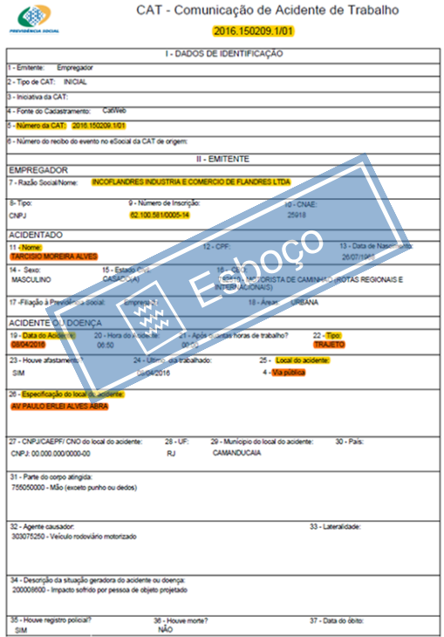

A tela do sistema “HISMED – Histórico de Perícia Médica” abaixo comprova que o fato que deu causa à concessão do benefício nº XXX foi realmente o acidente de trajeto ocorrido no dia XXX, conforme destacado a seguir:

Tela do sistema HISMED (extraída do processo administrativo do INSS – Doc anexo)
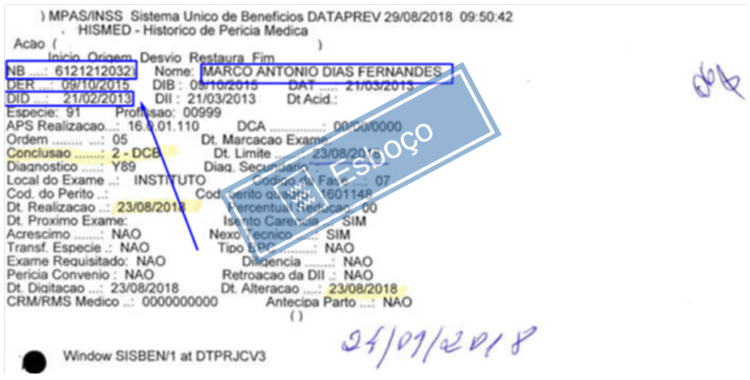

As provas juntadas na petição inicial e na documentação anexa são suficientes para caracterizar e demonstrar que o benefício de auxílio-doença por acidente de trabalho, espécie B91, nº 6121212032, é decorrente de acidente de trajeto.
Assim, conforme determina a Resolução nº 1.329/17, por se tratar de acidente de trajeto, referido benefício não deve compor a base de cálculo e constar nos índices FAP da Autora, nas vigências de 2018 e 2019.
Nesse contexto, se há erro na base de cálculo do FAP, com a inclusão indevida de benefício decorrente de acidente de trajeto, independente do responsável, esse erro deve ser corrigido.
Isso porque a alíquota do tributo deve incidir sobre a base de cálculo que efetivamente reflita o fato gerador da respectiva obrigação.
E, quando isso não ocorre, os tributos recolhidos a maior, logo, indevidamente, devem ser restituídos, sob pena de enriquecimento sem causa do ente tributante.
Ad argumentandum tantum, mesmo que não houvesse a CAT, ainda assim os benefícios de auxílio-doença por acidente de trabalho, espécie B91, listados acima, deveriam ser excluídos da base de cálculo do FAP da Autora.
Isso porque, o acidente in itinere, ou de trajeto, é caracterizado como aquele acidente sofrido pelo trabalhador no percurso entre a sua residência e o local de trabalho, e vice-versa, qualquer que seja o meio de locomoção, inclusive veículo de propriedade do segurado. (art. 21, IV, ‘’d’’, da Lei nº 8.213).
Dessa forma, o que caracteriza o acidente como de trajeto é o local – fora do local de trabalho; a circunstância – no percurso casa/trabalho ou trabalho/casa; e o horário – fora do horário de trabalho; e não a emissão ou não da CAT.
Portanto, a CAT não é o elemento objetivo para caracterizar o acidente de trajeto, mas sim as circunstâncias do incidente.
Por essas razões, considerando que as provas elencadas ao processo confirmam os acidentes de trajeto, requer-se a exclusão dos XXX (XXX) benefícios de auxílio-doença por acidente de trabalho, espécie BXX, decorrentes de acidente de trajeto, da base de cálculo do FAP dos estabelecimentos CNPJ nº XXX, nas vigências XXX e o consequente recálculo dos índices FAP.

Art. 22 da Lei nº 8.213/1999 – A empresa ou o empregador doméstico deverão comunicar o acidente do trabalho à Previdência Social até o primeiro dia útil seguinte ao da ocorrência e, em caso de morte, de imediato, à autoridade competente, sob pena de multa variável entre o limite mínimo e o limite máximo do salário de contribuição, sucessivamente aumentada nas reincidências, aplicada e cobrada pela Previdência Social.
Art. 286 do Decreto nº 3.048/1999 – A infração ao disposto no art. 336 sujeita o responsável à multa variável entre os limites mínimo e máximo do salário-de-contribuição, por acidente que tenha deixado de comunicar nesse prazo. Art. 336 do Decreto nº 3.048/1999 – Para fins estatísticos e epidemiológicos, a empresa deverá comunicar à previdência social o acidente de que tratam os arts. 19, 20, 21 e 23 da Lei nº 8.213, de 1991, ocorrido com o segurado empregado, exceto o doméstico, e o trabalhador avulso, até o primeiro dia útil seguinte ao da ocorrência e, em caso de morte, de imediato, à autoridade competente, sob pena de multa aplicada e cobrada na forma do art. 286.
Art. 21. Equiparam-se também ao acidente de trabalho, para efeitos desta Lei: [...] IV – o acidente sofrido pelo segurado ainda que fora do local e horário de trabalho:[...] d) no percurso da residência para o local de trabalho ou desde para aquela, qualquer que seja o meio de locomoção, inclusive veículo de propriedade do segurado.

